Nowość w ofercie Montis - piloty uniwersalne do Smart TV i klimatyzacji
Marka własna Lider-Hurt ma od niedawna zupełnie nową kategorię. Są to piloty uniwersalne do Smart TV popularnych na rynku producentów, a także do klimatyzacji.

Montis dołącza do popularnej niszy RTV
Piloty uniwersalne to popularna nisza sprzętowa. Dzięki nim nie zawsze trzeba kupować dedykowanego pilota (np. gdy oryginalny został zgubiony lub zniszczony) - są jego tańszą i łatwiej dostępną na rynku alternatywą.
Montis Polska - marka własna Lider-Hurt - poszerzyła swój asortyment właśnie o kategorię pilotów uniwersalnych. Przede wszystkim znajdziemy w niej modele do Smart TV popularnych na rynku marek (Samsung, LG, Philips, Panasonic oraz Sony).

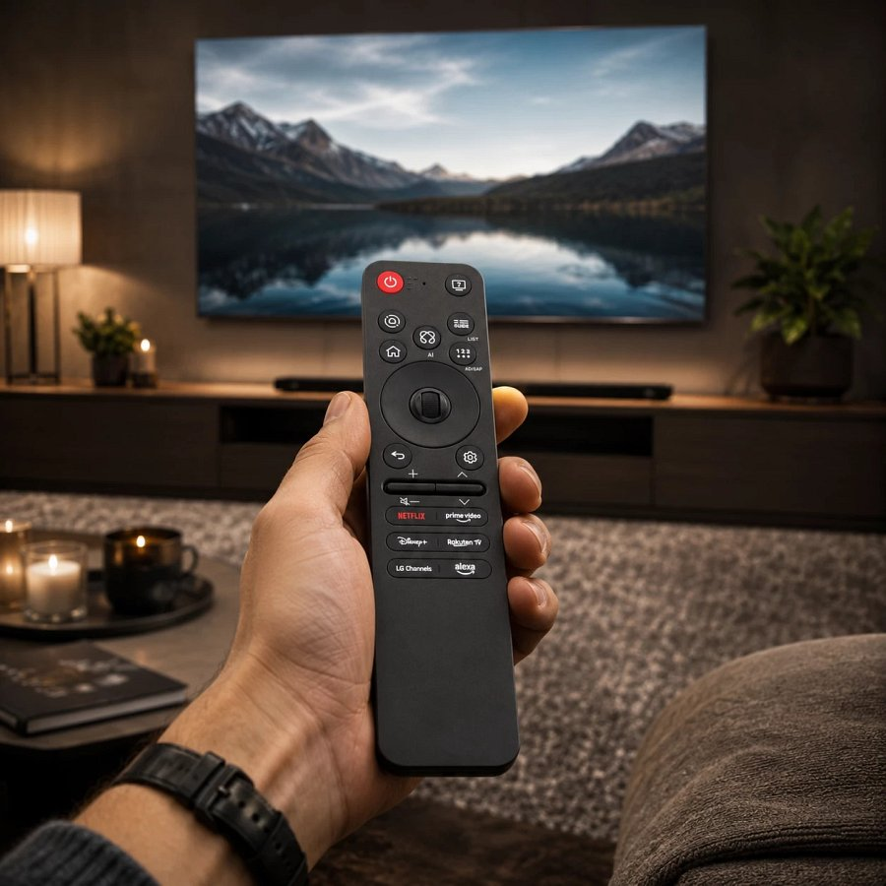
Do telewizorów marki Samsung
l Pilot uniwersalny do Smart TV SAMSUNG MT204
l Pilot uniwersalny do Smart TV SAMSUNG MT205
l Pilot uniwersalny do Smart TV SAMSUNG MT212
Do telewizorów marki LG
l Pilot uniwersalny do Smart TV LG MT206
l Pilot uniwersalny do Smart TV LG MT207
l Pilot uniwersalny do Smart TV LG MT214
Do telewizorów marki Panasonic
l Pilot uniwersalny do Smart TV PANASONIC MT209
l Pilot uniwersalny do Smart TV PANASONIC MT210
Do telewizorów pozostałych marek
l Pilot uniwersalny do Smart TV SONY MT211
l Pilot uniwersalny do Smart TV PHILIPS MT208
l Pilot uniwersalny programowalny (LG, SONY, SAMSUNG) MT213

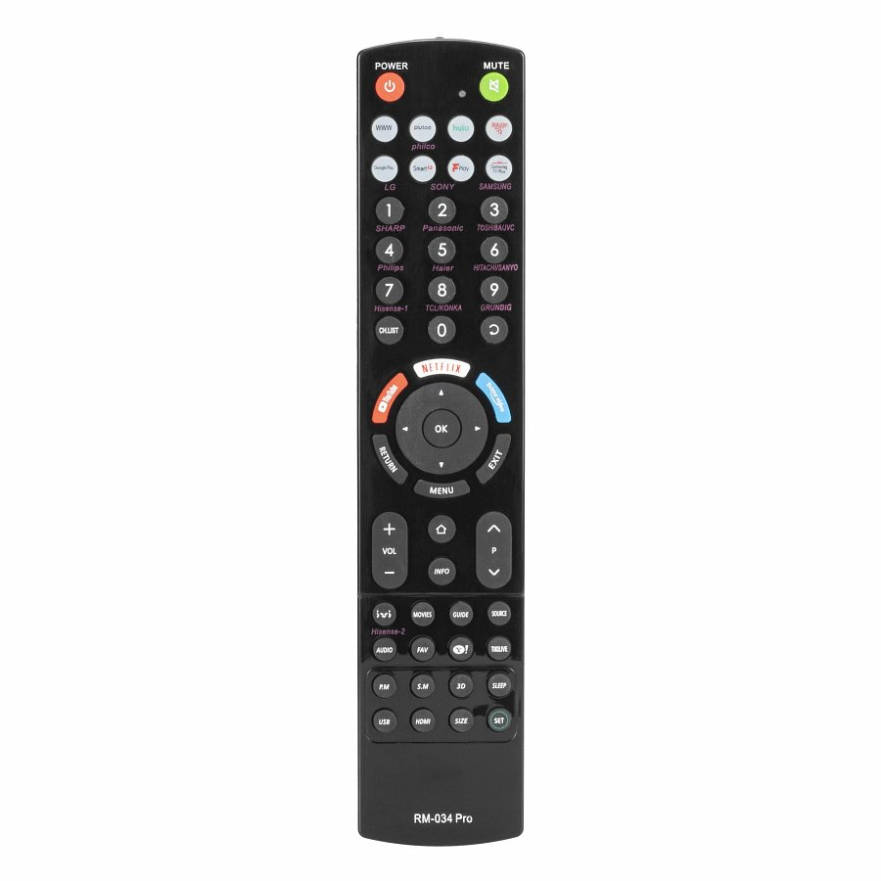
Lider-Hurt zwraca uwagę, że modele działają z dużej odległości (do co najmniej 8 metrów). Zachęca do sprawdzenia kompatybilności na kartach produktowych poszczególnych pilotów. Uniwersalny pilot progromowalny można zaprogramować według marki, za pomocą kodu, przez automatyczne połączenie, wyszukiwanie jednym klawiszem (gdy kod nie jest znany), a także wyszukiwanie pojedynczyo/automatycznie.
Pilot do klimatyzacji
Oprócz modeli do obsługi TV Lider wprowadził do marki Montis także uniwersalnego pilota do obsługi klimatyzacji. Model MT215 współpracuje m.in. z markami Gree, Mitsubishi, Midea, Toshiba, Haier, LG, Samsung, Daikin, Electrolux, Whirlpool, Carrier, Hisense, Hitachi, Sharp, TCL czy York. Możliwe jest skorzystanie z kilku metod programowania - ręczne wpisanie kodu, automatyczne wyszukiwanie lub szybkie wyszukanie według marki. Pilot pozwala obsługiwać podstawowe funkcje klimatyzatora lub - zależnie od marki - funkcje dodatkowe.

